Министерство образования Республики Беларусь

Учреждение образования
«Белорусский государственный университет информатики и радиоэлектроники»

Кафедра электронных вычислительных машин

Дисциплина: Базы данных

Лабораторная работа №3
РЕАЛИЗАЦИЯ SQL-ЗАПРОСОВ ДЛЯ СОЗДАНИЯ СХЕМЫ БАЗЫ ДАННЫХ
Вариант № 26: CTO

Выполнил Проверила:
студент группы 150503: Игнатович А.О.
Шарай П.Ю.

Минск 2024

- ЦЕЛЬ

Цель лабораторной работы – реализация схемы базы данных по ранее построенной реляционной схеме данных (см. лабораторную работу №2). Требуется сформировать SQL-запросы для создания таблиц базы данных и вы- полнить их в СУБД. Требуется заполнить таблицы данными с помощью оператора INSERT.

- ПОРЯДОК ВЫПОЛНЕНИЯ РАБОТЫ

- Создать в СУБД новую схему данных для хранения пользователь- ских объектов;
- В этой новой схеме данных с помощью скрипта с запросами на языке DDL SQL реализовать таблицы, соответствующие реляционным отношени- ям схемы данных полученной в лабораторной работе №2, с помощью одного (желательно) оператора CREATE TABLE для каждой таблицы в следующем порядке:
  - реализовать простую структуру таблиц, включающую только набор столбцов с добавлением описаний первичного ключа;
  - дополнить описание таблицы реализацией ограничений для опи- сания внешних ключей; для внешних ключей установить свойства кон- троля целостности данных, если это возможно;
  - дополнить описание таблицы реализацией ограничений для опи- сания бизнес-правил;
  - дополнить описание таблицы реализацией комментариев для значимых элементов таблицы.
- Заполнить с помощью SQL-скрипта строками данных для проверки правильного выбора первичных ключей и работоспособности ссылок между таблицами:
  - строками данных сначала заполнять мастер-таблицы;
  - в каждую таблицу добавить 5 – 10 строк осмысленных данных;
  - если не удается добавить данные в таблицу по причине нару- шения уникальности первичного ключа, то следует перепроверить опи- сание этого первичного ключа и его смысл для реального мира;
  - если не удается добавить данные в таблицу по причине нару- шения ссылочной целостности, то следует убедиться, что целевые дан- ные существуют, иначе перепроверить описание внешнего ключа.

- Рассмотреть простые действия по изменению структуры таблицы (переименование столбца таблицы, добавление и удаление ограничений на столбец таблицы или всю таблицу) и реализовать их с помощью оператора ALTER TABLE.
- Создать временную таблицу с помощью оператора CREATE TABLE и удалить ее с помощью оператора DROP TABLE.

- ХОД ВЫПОЛНЕНИЯ РАБОТЫ

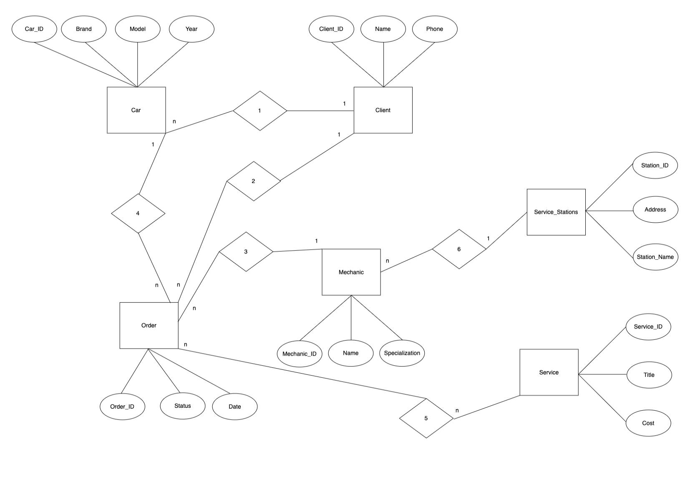
Рисунок 3.1 - ER-диаграмма модели СТО

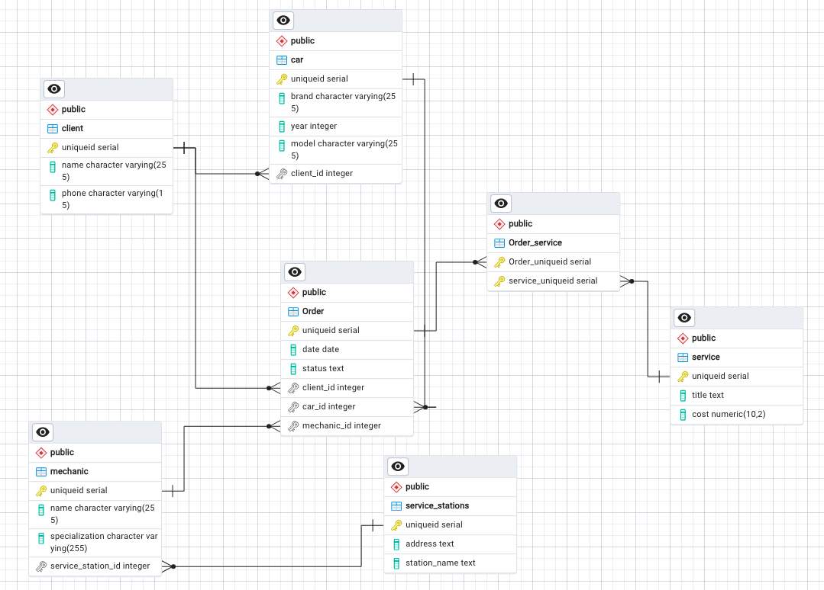
Рисунок 3.2 – Реляционная модель СТО

  - Реализация запросов с оператором SELECT
Ниже представлен листинг скрипта, выполняющего выборку услуг и далее механиков из соответствующих таблиц с помощью оператора SELECT.

SELECT *
FROM Service
WHERE Cost > 100.00;

Выбор услуг с ценой больше 100.

SELECT *
FROM Service
ORDER BY Cost DESC
LIMIT 10;
Выбор первых 10 записей услуг, отсортированных по цене в порядке убывания.

SELECT Title, COST
FROM service
WHERE Title LIKE 'Clutch%';
Выбор названия и цены для услуг, название которых начинается с Clutch.

SELECT Title, COST
FROM service
WHERE Title LIKE 'Fuel%';
Выбор названия и цены для услуг, название которых начинается с Fuel.

3.2 Реализация запросов с оператором FROM (JOINS)

  - Заполнение таблиц
Ниже представлен листинг скрипта, выполняющего заполнение созданных в подразделе 3.2 таблиц базы данных СТО с помощью команды INSERT INTO.

INSERT INTO Service (Title, Cost)
VALUES
('Tire Rotation', 60.00),
('Engine Tune-Up', 100.00),
('Wheel Alignment', 70.00),
('Transmission Flush', 120.00),
('Coolant Flush', 80.00),
('Air Filter Replacement', 40.00),
('Spark Plug Replacement', 50.00),
('Battery Replacement', 90.00),
('Alternator Replacement', 150.00),
('Fuel Injector Cleaning', 70.00),
('Radiator Flush', 60.00),
('Timing Belt Replacement', 200.00),
('Power Steering Flush', 60.00),
('Brake Pad Replacement', 100.00),
('Exhaust System Repair', 120.00),
('AC Recharge', 80.00),
('Suspension Repair', 150.00),
('Headlight Restoration', 50.00),
('Windshield Wiper Replacement', 30.00),
('Cabin Air Filter Replacement', 40.00),
('Fuel Filter Replacement', 50.00),
('Oxygen Sensor Replacement', 70.00),
('Starter Replacement', 120.00),
('Thermostat Replacement', 80.00),
('Driveshaft Replacement', 200.00),
('Catalytic Converter Replacement', 250.00),
('Wheel Bearing Replacement', 100.00),
('Steering Rack Replacement', 200.00),
('Clutch Replacement', 300.00);

INSERT INTO Service_Stations (Address, Station_Name)
VALUES
('Pushkin Street, 20', 'AutoCare Center'),
('Moskovskaya Street, 25', 'CarFix Service'),
('Lenina Avenue, 30', 'QuickFix Garage'),
('Revolution Street, 35', 'MasterMechanic Workshop'),
('Industrial Avenue, 40', 'ProAuto Shop'),
('Freedom Square, 45', 'WheelWizard Garage'),
('Victory Boulevard, 50', 'SpeedyService Station'),
('Liberty Lane, 55', 'EliteAuto Care'),
('Sunset Drive, 60', 'SuperiorService Center'),
('Maple Street, 65', 'TopGear Garage'),
('Oak Avenue, 70', 'PrimeAuto Solutions'),
('Greenwood Road, 75', 'AutoMasters Workshop'),
('Birch Lane, 80', 'AceAutomotive Service'),
('Riverfront Avenue, 85', 'GoldenWrench Repair'),
('Parkview Terrace, 90', 'FirstClass AutoCare'),
('Lakeview Drive, 95', 'A1 AutoShop'),
('Springfield Avenue, 100', 'ExpertMechanics Garage'),
('Main Street, 105', 'AutoTech Center'),
('Washington Avenue, 110', 'AutoPro Service'),
('Central Park, 115', 'SpeedyFix Garage'),
('Cedar Lane, 120', 'QuickFix Solutions'),
('Highland Avenue, 125', 'PrecisionAuto Care'),
('Rosewood Drive, 130', 'MegaMechanics Workshop'),
('Cherry Street, 135', 'StarAuto Repair'),
('Sunrise Boulevard, 140', 'TopNotch Garage'),
('Pine Street, 145', 'SwiftService Center'),
('Forest Drive, 150', 'AutoGenius Workshop'),
('Crescent Avenue, 155', 'MasterAuto Care'),
('Oakwood Drive, 160', 'GrandAuto Garage');

INSERT INTO Client (Name, Phone)
VALUES
('Michael Johnson', '+375291234500'),
('Emily Brown', '+375291234501'),
('Daniel Davis', '+375291234502'),
('Emma Wilson', '+375291234503'),
('Matthew Martinez', '+375291234504'),
('Olivia Anderson', '+375291234505'),
('Christopher Taylor', '+375291234506'),
('Ava Thomas', '+375291234507'),
('Joshua Moore', '+375291234508'),
('Sophia Jackson', '+375291234509'),
('William White', '+375291234510'),
('Isabella Harris', '+375291234511'),
('James Martin', '+375291234512'),
('Charlotte Thompson', '+375291234513'),
('John Garcia', '+375291234514'),
('Amelia Martinez', '+375291234515'),
('Benjamin Lee', '+375291234516'),
('Mia Robinson', '+375291234517'),
('Ethan Clark', '+375291234518'),
('Harper Rodriguez', '+375291234519'),
('David Lewis', '+375291234520'),
('Madison Walker', '+375291234521'),
('Alexander Hall', '+375291234522'),
('Elizabeth Allen', '+375291234523'),
('Jacob Young', '+375291234524'),
('Ella King', '+375291234525'),
('Ryan Adams', '+375291234526'),
('Avery Wright', '+375291234527'),
('Sofia Evans', '+375291234528');

INSERT INTO "Order" (Date, Status, Client_ID, Car_ID, Mechanic_ID)
VALUES
('2024-02-01', 'In Progress', 1, 1, 1),
('2024-02-02', 'Completed', 2, 2, 2),
('2024-02-03', 'In Progress', 3, 3, 3),
('2024-02-04', 'Completed', 4, 4, 4),
('2024-02-05', 'In Progress', 5, 5, 5),
('2024-02-06', 'Completed', 6, 6, 6),
('2024-02-07', 'In Progress', 7, 7, 7),
('2024-02-08', 'Completed', 8, 8, 8),
('2024-02-09', 'In Progress', 9, 9, 9),
('2024-02-10', 'Completed', 10, 10, 10),
('2024-02-11', 'In Progress', 11, 11, 11),
('2024-02-12', 'Completed', 12, 12, 12),
('2024-02-13', 'In Progress', 13, 13, 13),
('2024-02-14', 'Completed', 14, 14, 14),
('2024-02-15', 'In Progress', 15, 15, 15),
('2024-02-16', 'Completed', 16, 16, 16),
('2024-02-17', 'In Progress', 17, 17, 17),
('2024-02-18', 'Completed', 18, 18, 18),
('2024-02-19', 'In Progress', 19, 19, 19),
('2024-02-20', 'Completed', 20, 20, 20),
('2024-02-21', 'In Progress', 21, 21, 21),
('2024-02-22', 'Completed', 22, 22, 22),
('2024-02-23', 'In Progress', 23, 23, 23),
('2024-02-24', 'Completed', 24, 24, 24),
('2024-02-25', 'In Progress', 25, 25, 25),
('2024-02-26', 'Completed', 26, 26, 26),
('2024-02-27', 'In Progress', 27, 27, 27),
('2024-02-28', 'Completed', 28, 28, 28),
('2024-02-29', 'In Progress', 29, 29, 29),
('2024-03-01', 'Completed', 30, 30, 30);

INSERT INTO Car (Brand, Year, Model, Client_ID)
VALUES
('Toyota', 2018, 'Camry', 1),
('Honda', 2019, 'Civic', 2),
('Ford', 2017, 'Focus', 3),
('Chevrolet', 2016, 'Malibu', 4),
('Nissan', 2020, 'Altima', 5),
('Subaru', 2015, 'Outback', 6),
('Volkswagen', 2018, 'Jetta', 7),
('Hyundai', 2019, 'Elantra', 8),
('BMW', 2017, '3 Series', 9),
('Mercedes-Benz', 2016, 'C-Class', 10),
('Audi', 2020, 'A4', 11),
('Lexus', 2015, 'ES', 12),
('Kia', 2018, 'Optima', 13),
('Mazda', 2019, 'Mazda3', 14),
('Jeep', 2017, 'Cherokee', 15),
('Ram', 2016, '1500', 16),
('GMC', 2020, 'Sierra', 17),
('Buick', 2015, 'Enclave', 18),
('Chrysler', 2018, '300', 19),
('Lincoln', 2019, 'MKZ', 20),
('Cadillac', 2017, 'XT5', 21),
('Volvo', 2016, 'XC60', 22),
('Tesla', 2020, 'Model S', 23),
('Fiat', 2015, '500', 24),
('Jaguar', 2018, 'XE', 25),
('Land Rover', 2019, 'Discovery Sport', 26),
('Porsche', 2017, 'Macan', 27),
('Infiniti', 2016, 'Q50', 28),
('Mini', 2020, 'Cooper', 29),
('Acura', 2015, 'TLX', 30);

INSERT INTO Mechanic (Name, Specialization, Service_Station_ID)
VALUES
('John Smith', 'Engine Specialist', 60),
('Emma Johnson', 'Transmission Expert', 61),
('Michael Williams', 'Brake Technician', 62),
('Emily Brown', 'Electrical Systems', 63),
('Christopher Davis', 'Suspension Specialist', 64),
('Sarah Wilson', 'Air Conditioning', 65),
('David Jones', 'Fuel System Technician', 66),
('Jessica Martinez', 'Diagnostician', 67),
('Ryan Taylor', 'Alignment Specialist', 68),
('Ashley Garcia', 'Exhaust Systems', 69),
('Matthew Rodriguez', 'Oil Change Expert', 70),
('Jennifer Lopez', 'Cooling System Technician', 71),
('Daniel Lee', 'Steering System Technician', 72),
('Lisa Moore', 'Tire Technician', 73),
('Robert Jackson', 'Engine Tuner', 74),
('Elizabeth White', 'Electronics Specialist', 75),
('William Harris', 'Brake Repair Technician', 76),
('Samantha Hall', 'Transmission Rebuilder', 77),
('Christopher Walker', 'HVAC Specialist', 78),
('Laura Young', 'Suspension Tuner', 79),
('Kevin Clark', 'Fuel Injection Specialist', 80),
('Amanda Hill', 'Diagnostic Technician', 81),
('James Baker', 'Alignment Technician', 82),
('Sarah Carter', 'Exhaust System Specialist', 83),
('Nicholas Thomas', 'Oil Change Technician', 84),
('Rebecca Allen', 'Cooling System Expert', 85),
('Justin Lewis', 'Steering System Specialist', 86),
('Stephanie King', 'Tire Technician', 87),
('Andrew Scott', 'Engine Performance Tuner', 88),
('Megan Green', 'Electrical Systems Specialist', 89);

INSERT INTO "Order" (Date, Status, Client_ID, Car_ID, Mechanic_ID)
VALUES
('2024-02-01', 'In Progress', 1, 31, 31),
('2024-02-02', 'Completed', 2, 32, 32),
('2024-02-03', 'In Progress', 3, 33, 33),
('2024-02-04', 'Completed', 4, 34, 34),
('2024-02-05', 'In Progress', 5, 35, 35),
('2024-02-06', 'Completed', 6, 36, 36),
('2024-02-07', 'In Progress', 7, 37, 37),
('2024-02-08', 'Completed', 8, 38, 38),
('2024-02-09', 'In Progress', 9, 39, 39),
('2024-02-10', 'Completed', 10, 40, 40),
('2024-02-11', 'In Progress', 11, 41, 41),
('2024-02-12', 'Completed', 12, 42, 42),
('2024-02-13', 'In Progress', 13, 43, 43),
('2024-02-14', 'Completed', 14, 44, 44),
('2024-02-15', 'In Progress', 15, 45, 45),
('2024-02-16', 'Completed', 16, 46, 46),
('2024-02-17', 'In Progress', 17, 47, 47),
('2024-02-18', 'Completed', 18, 48, 48),
('2024-02-19', 'In Progress', 19, 49, 49),
('2024-02-20', 'Completed', 20, 50, 50),
('2024-02-21', 'In Progress', 21, 51, 51),
('2024-02-22', 'Completed', 22, 52, 52),
('2024-02-23', 'In Progress', 23, 53, 53),
('2024-02-24', 'Completed', 24, 54, 54),
('2024-02-25', 'In Progress', 25, 55, 55),
('2024-02-26', 'Completed', 26, 56, 56),
('2024-02-27', 'In Progress', 27, 57, 57),
('2024-02-28', 'Completed', 28, 58, 58),
('2024-02-29', 'In Progress', 29, 59, 59),
('2024-03-01', 'Completed', 30, 60, 60);

INSERT INTO Order_Service (Order_ID, Service_ID)
SELECT "Order".UniqueID, Service.UniqueID
FROM "Order"
CROSS JOIN Service;

  - Демонстрация заполненных таблиц

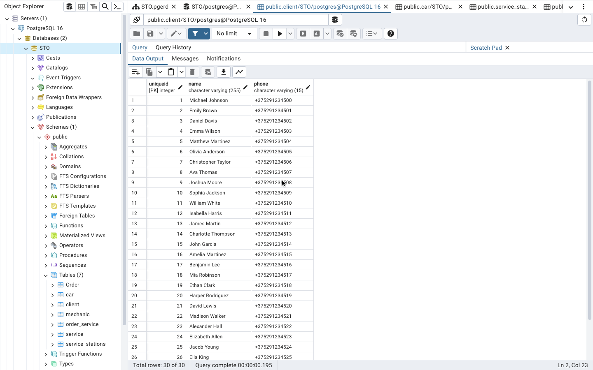
Рисунок 3.3 – таблица Client

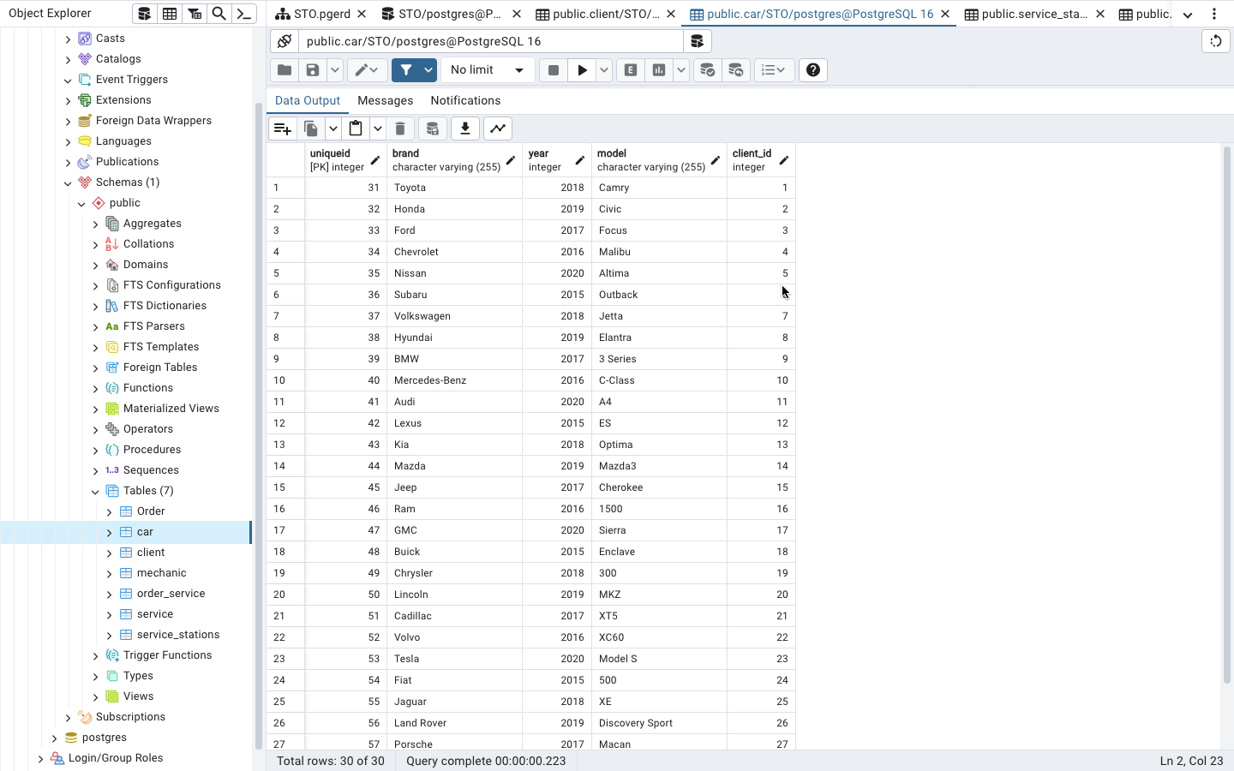
Рисунок 3.4 – таблица Car
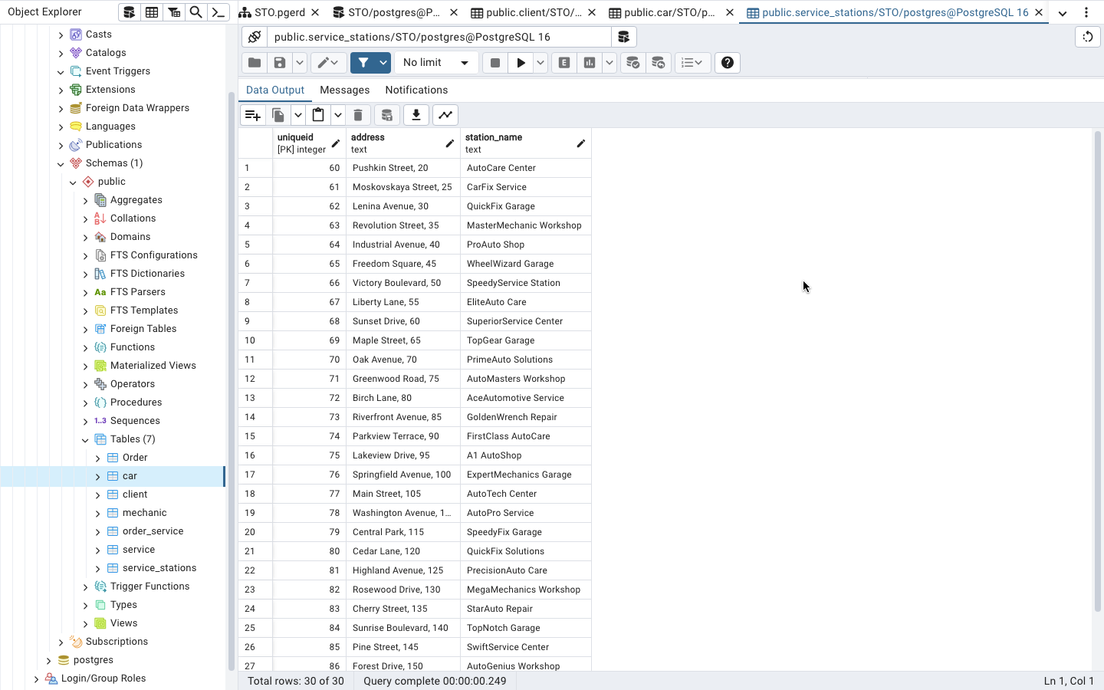
Рисунок 3.5 – таблица Service_Stations

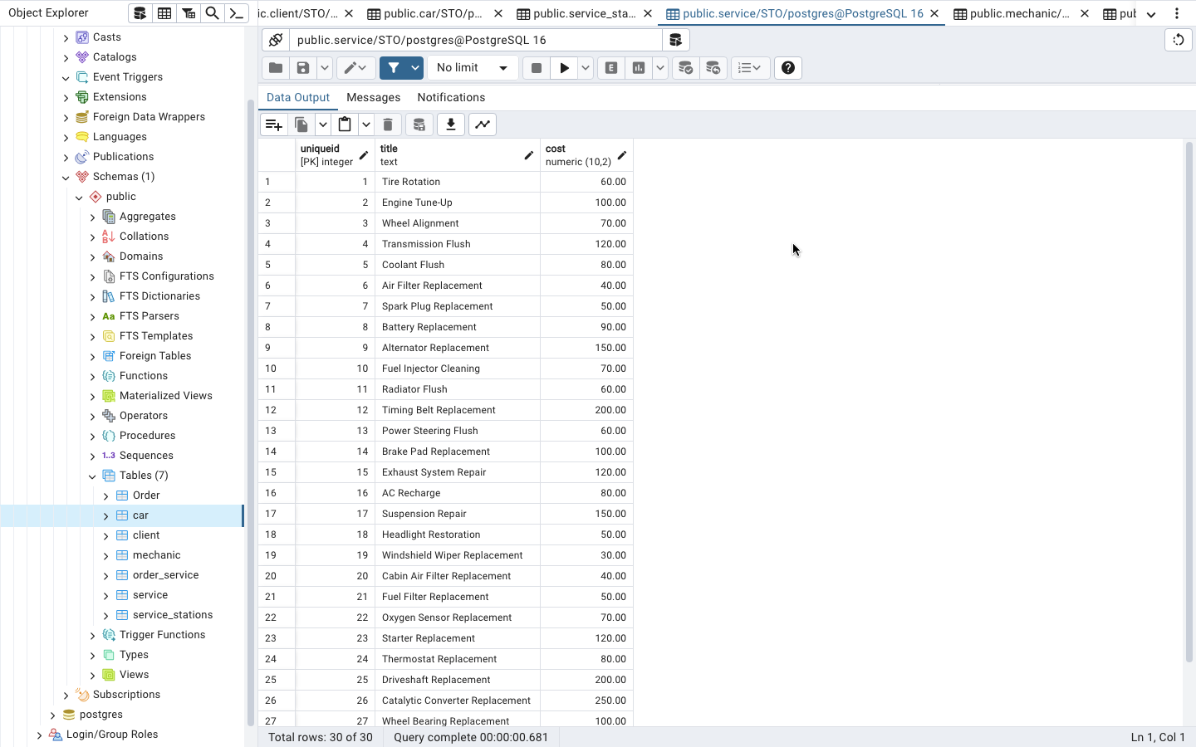
Рисунок 3.6 – таблица Service
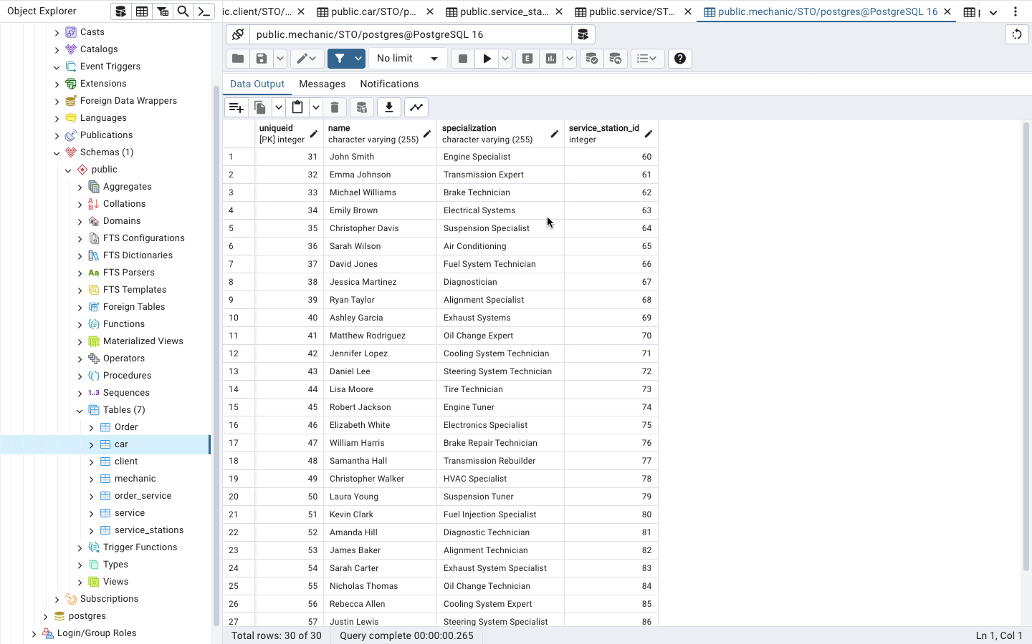
Рисунок 3.7 – таблица Mechanic

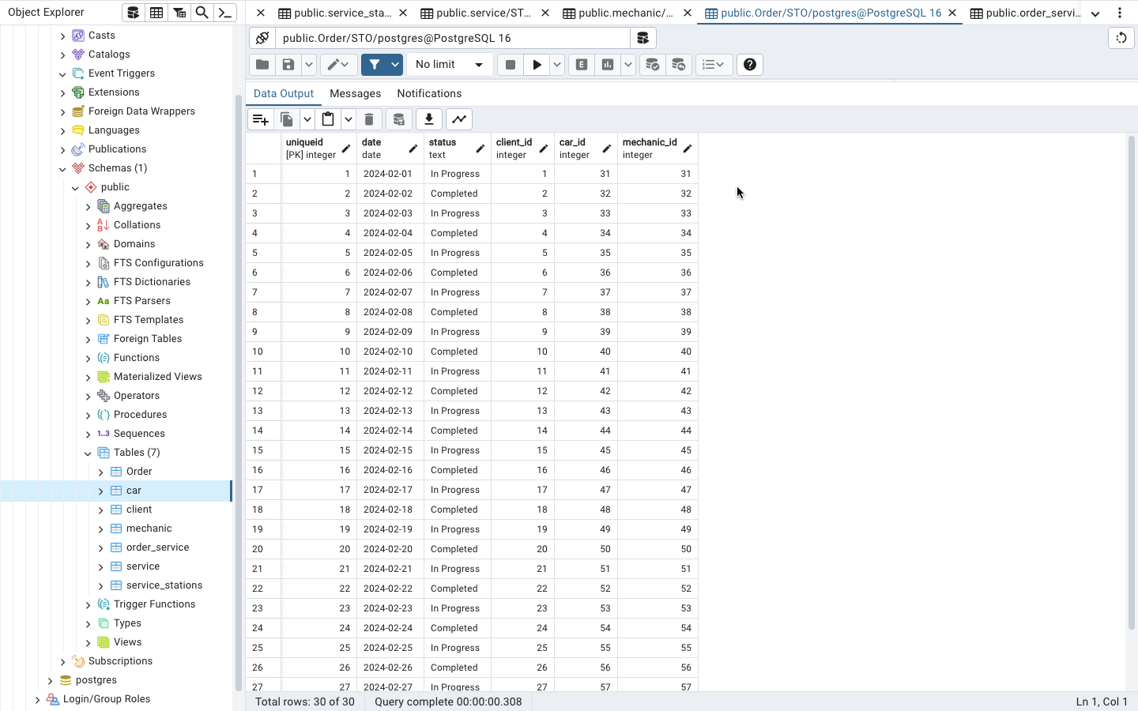
Рисунок 3.8 – таблица Order
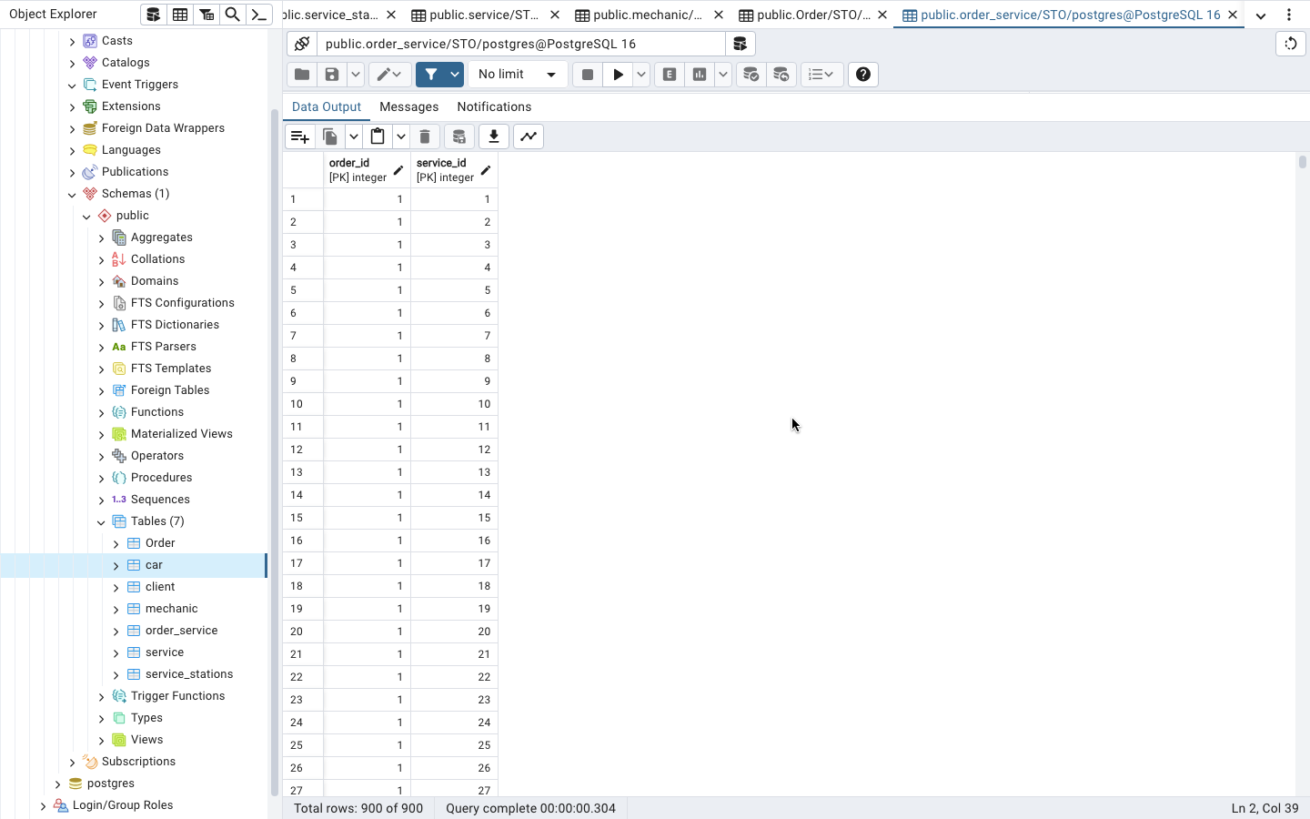
Рисунок 3.9 – таблица Order_Service

